**Giáo viên hướng dẫn: Phạm Thanh Tùng**

**Sinh viên thực hiện: Nguyễn Đức Anh**

Báo cáo cuối kỳ môn triển khai hệ thống mã nguồn mở

**Mục lục**

Chương 1: Giới Thiệu Website bán hàng thể thao 4

Chương 2: Cài đặt wordpress 5

1. Tạo cơ sở dữ liệu 5

2. Tải và Cài Đặt WordPress 5

3. Cấu Hình WordPress 6

3.1. Chọn ngôn ngữ 6

3.2. Nhập thông tin cơ sở dữ liệu MySQL 6

3.3. Nhập thông tin cơ bản cho trang web 7

Chương 3: Cài đặt theme và Plugin 8

1. Cài đặt theme Flatsome 8

1.1. Tải theme Flatsome lên 8

1.2. Kích hoạt Theme Flatsome 8

1.3. Tạo Child Theme & Cài Plugin mặc định 9

1.4. Insert các bản Demo mẫu 10

1.5. Tải Logo & Chọn giao diện Demo 11

1.6. Xem kết quả 12

2. Các Plugin 12

Chương 4: Danh mục sản phẩm và sản phẩm 13

1. Danh mục sản phẩm 13

1.1. Các môn Fitness 13

1.2. Thể Thao Dưới Nước 13

1.3. Thể Thao Mạo Hiểm 14

1.4. Thể Thao Vận Động 14

2. Các sản phẩm 15

2.1. Các môn Fitness 15

2.2. Thể Thao Dưới Nước 15

2.3. Thể Thao Mạo Hiểm 16

2.4. Thể Thao Vận Động 17

Chương 5: Tạo Trang 19

1. Trang chủ 19

2. Trang Giới Thiệu 21

3. Trang Sản Phẩm 21

4. Trang Giỏ Hàng 22

5. Trang Thanh Toán 22

**LÝ DO CHỌN ĐỀ TÀI**

Lý do em chọn đề tài thiết kế trang web bán hàng thể thao: Sportify

1. Tính cấp thiết/thực tiễn:

* Thị trường bán hàng thể thao trực tuyến đang bùng nổ trong những năm gần đây, với tốc độ tăng trưởng cao và tiềm năng phát triển lớn.
* Sportify là một trong những trang web bán hàng thể thao trực tuyến uy tín và phổ biến tại Việt Nam.
* Tuy nhiên, thiết kế trang web hiện tại của Sportify còn một số hạn chế cần được cải thiện để nâng cao trải nghiệm người dùng, thu hút khách hàng và tăng doanh thu.

2. Khả năng thực hiện:

* Có thể thu thập thông tin về Sportify và các trang web bán hàng thể thao trực tuyến khác từ nhiều nguồn khác nhau như website, mạng xã hội, báo chí,...
* Có thể áp dụng các phương pháp nghiên cứu khoa học như phân tích dữ liệu, khảo sát khách hàng, phỏng vấn chuyên gia,... để đánh giá thiết kế trang web Sportify và đề xuất giải pháp cải thiện.
* Có thể sử dụng các công cụ thiết kế web hiện đại để tạo mẫu và mô phỏng các giải pháp đề xuất.

3. Lợi ích:

* Giúp Sportify cải thiện thiết kế trang web, nâng cao trải nghiệm người dùng, thu hút khách hàng và tăng doanh thu.
* Cung cấp thông tin hữu ích cho các nhà thiết kế web, chủ doanh nghiệp bán hàng trực tuyến và những người quan tâm đến lĩnh vực bán hàng thể thao.
* Góp phần vào sự phát triển của ngành bán hàng trực tuyến tại Việt Nam.

Với những lý do trên, việc chọn đề tài thiết kế trang web bán hàng thể thao Sportify là một lựa chọn phù hợp và có ý nghĩa thiết thực.

# Giới Thiệu Website bán hàng thể thao

Sportify tự hào là trang web bán hàng thể thao uy tín hàng đầu Việt Nam, mang đến cho khách hàng trải nghiệm mua sắm tiện lợi và chuyên nghiệp.

Tại Sportify, bạn có thể:

* Khám phá đa dạng sản phẩm thể thao từ các thương hiệu nổi tiếng như Nike, Adidas, Puma, Asics,...
* Tìm kiếm dễ dàng với hệ thống phân loại sản phẩm khoa học theo môn thể thao, thương hiệu, giá cả,...
* Mua sắm an toàn với cam kết 100% sản phẩm chính hãng, đầy đủ giấy tờ, tem mác và nguồn gốc xuất xứ rõ ràng.
* Tận hưởng giá cả cạnh tranh, thường xuyên có chương trình khuyến mãi hấp dẫn.
* Nhận tư vấn nhiệt tình từ đội ngũ nhân viên chuyên nghiệp, giàu kinh nghiệm.
* Giao hàng nhanh chóng, miễn phí toàn quốc.
* Hỗ trợ đổi trả trong vòng 7 ngày.

Lý do nên mua sắm tại Sportify:

* Sản phẩm chính hãng: Sportify cam kết chỉ cung cấp sản phẩm chính hãng từ các thương hiệu uy tín, đảm bảo chất lượng tốt nhất cho khách hàng.
* Giá cả cạnh tranh: Sportify luôn cập nhật giá mới nhất, thường xuyên có chương trình khuyến mãi giảm giá, giúp khách hàng mua sắm tiết kiệm.
* Đa dạng mẫu mã: Sportify cung cấp đầy đủ các sản phẩm thể thao từ dụng cụ, quần áo đến phụ kiện cho tất cả các môn thể thao phổ biến.
* Dịch vụ khách hàng chuyên nghiệp: Sportify sở hữu đội ngũ nhân viên tư vấn nhiệt tình, chu đáo, luôn sẵn sàng giải đáp mọi thắc mắc của khách hàng.
* Giao hàng nhanh chóng: Sportify hỗ trợ giao hàng miễn phí toàn quốc, giúp khách hàng nhận sản phẩm nhanh chóng.
* Hỗ trợ đổi trả: Sportify hỗ trợ đổi trả sản phẩm trong vòng 7 ngày, giúp khách hàng yên tâm mua sắm.

Sportify - Nơi đam mê thể thao được tiếp lửa!

Hãy truy cập Sportify ngay hôm nay để khám phá thế giới thể thao đầy sôi động và lựa chọn cho mình những sản phẩm ưng ý nhất!

Sportify - Vững bước thể thao, chinh phục đam mê!

# Cài đặt wordpress

## Tạo cơ sở dữ liệu

Mở trình duyệt web và nhập địa chỉ "http://localhost/phpmyadmin/" để truy cập giao diện quản lý cơ sở dữ liệu MySQL.

Tạo một cơ sở dữ liệu mới bằng cách chọn tab "Cơ sở dữ liệu", sau đó nhập tên cơ sở dữ liệu và nhấn nút "Tạo".

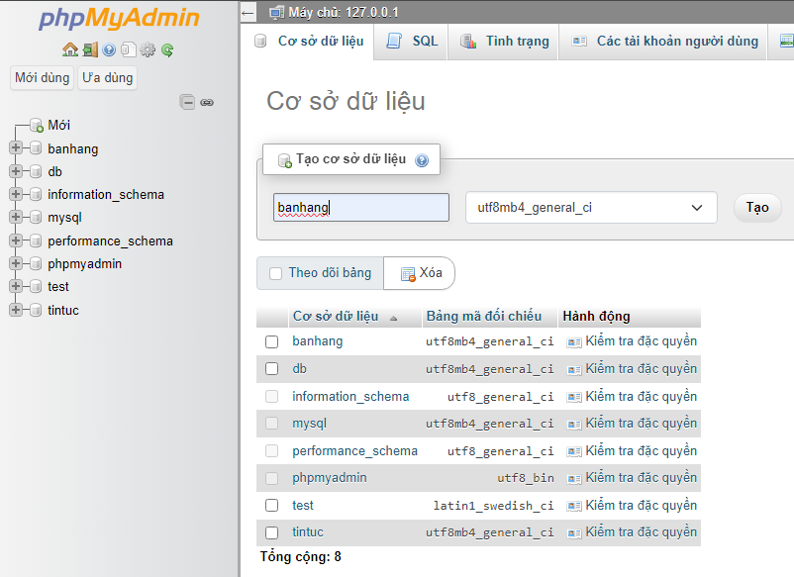

## Tải và Cài Đặt WordPress

Tải WordPress từ trang web chính thức (https://wordpress.org/download/).

Giải nén tập tin zip WordPress bạn vừa tải xuống và di chuyển nó vào thư mục "htdocs" trong thư mục cài đặt XAMPP (thường là "C:\xampp\htdocs").

## Cấu Hình WordPress

### Chọn ngôn ngữ

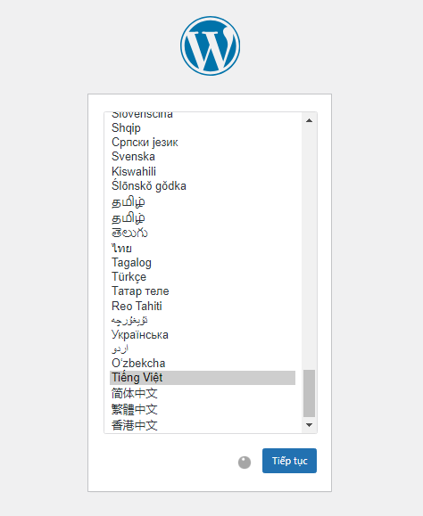

### Nhập thông tin cơ sở dữ liệu MySQL

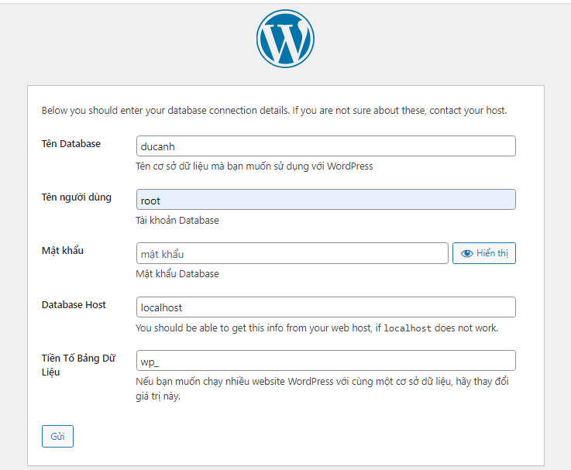

### Nhập thông tin cơ bản cho trang web

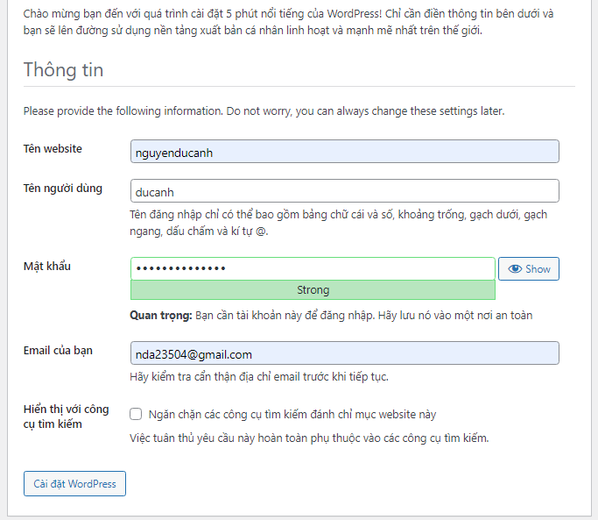

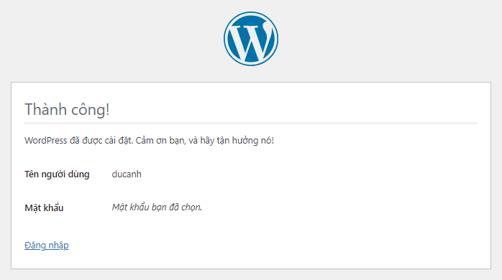

# Cài đặt theme và Plugin

## Cài đặt theme Flatsome

### Tải theme Flatsome lên

* Tải tệp Flatsome về máy
* Từ trang quản trị WordPress >> Chọn Themes à chọn “Thêm mới/Add new”
* Chọn “Tải giao diện lên/Upload theme” à chọn tệp flatsome đã tải về
* Nhấn chọn “Cài đặt/Install Now“.
* Sau khi file cài đặt được tải lên, chọn “Tới trang Quản lý Giao diện/Return to Themes page“.

### Kích hoạt Theme Flatsome

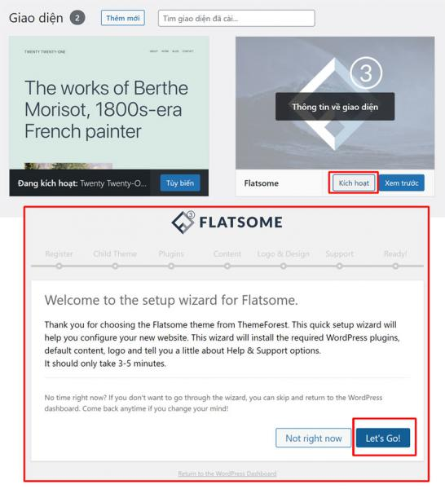

### Tạo Child Theme & Cài Plugin mặc định

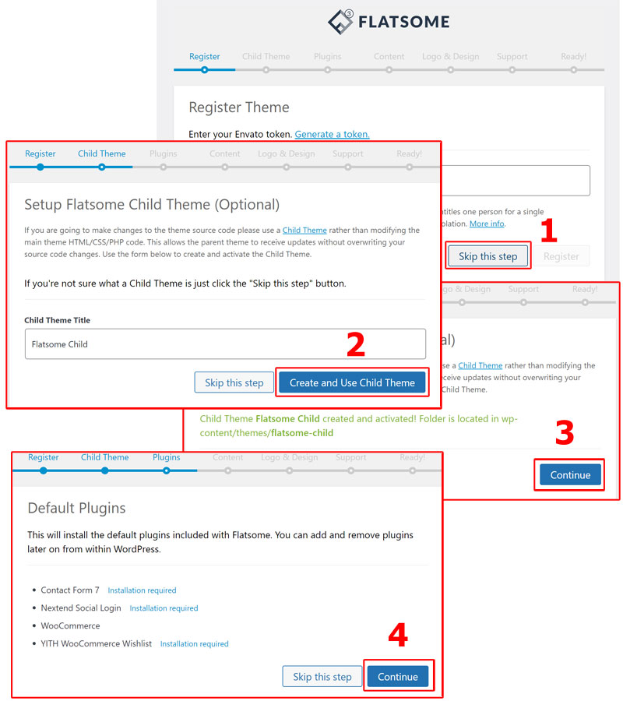

### Insert các bản Demo mẫu

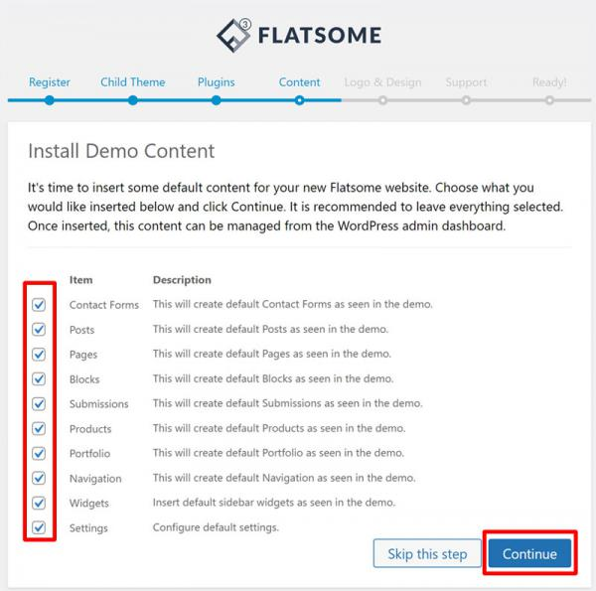

### Tải Logo & Chọn giao diện Demo

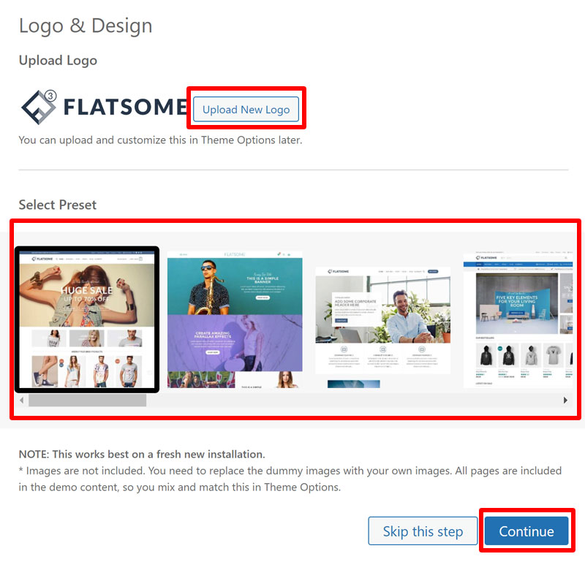

### Xem kết quả

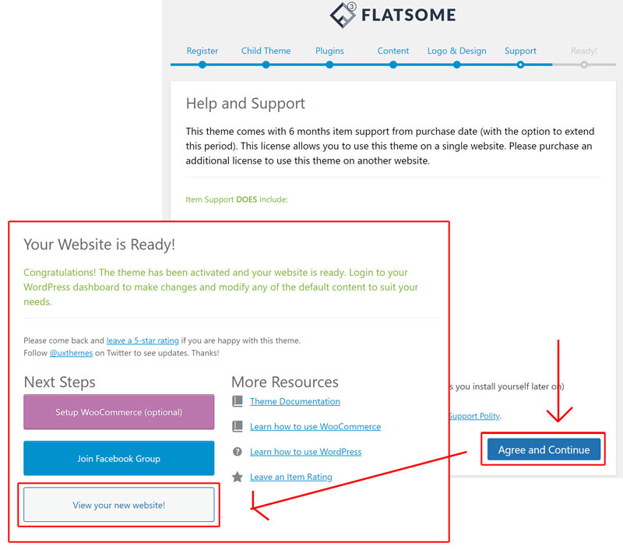

## Các Plugin

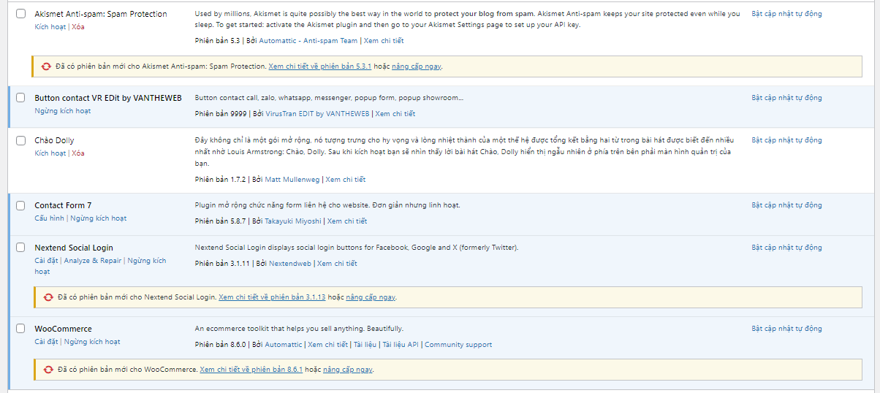

# Danh mục sản phẩm và sản phẩm

## Danh mục sản phẩm

### Các môn Fitness

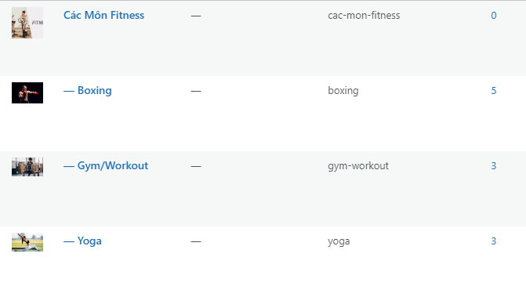

### Thể Thao Dưới Nước

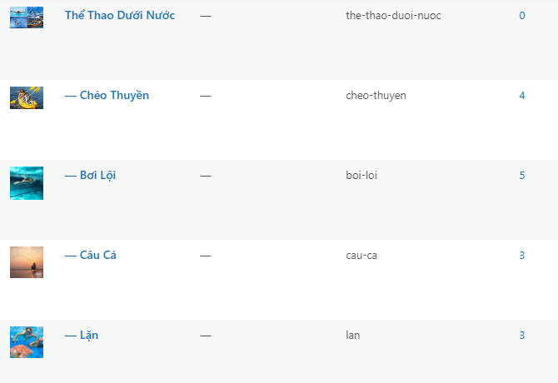

### Thể Thao Mạo Hiểm

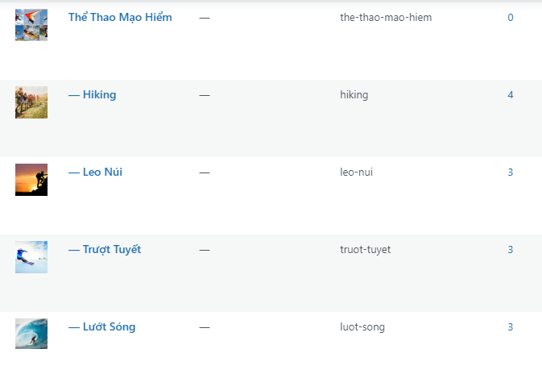

### Thể Thao Vận Động

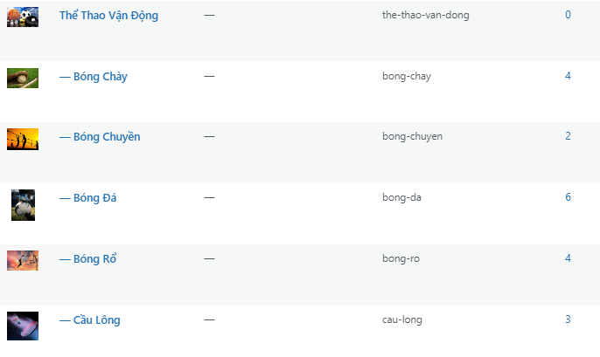

## Các sản phẩm

### Các môn Fitness

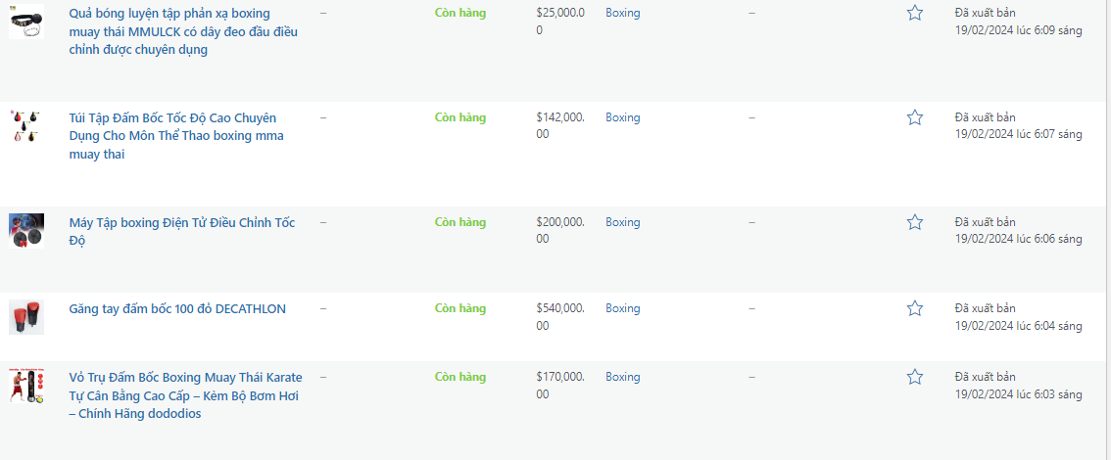

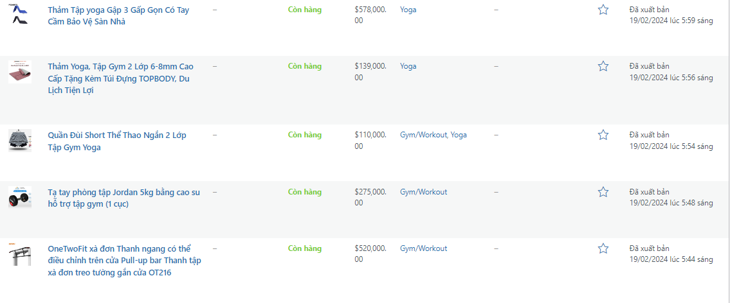

### Thể Thao Dưới Nước

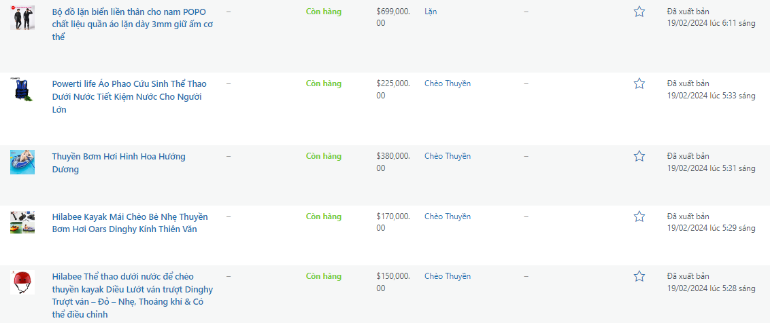

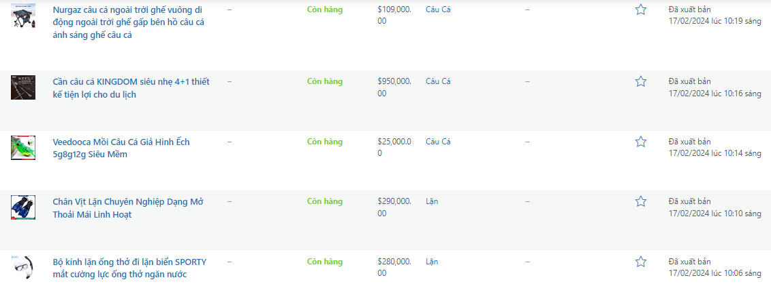

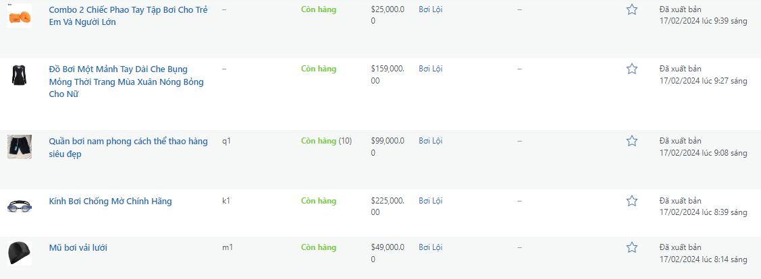

### Thể Thao Mạo Hiểm

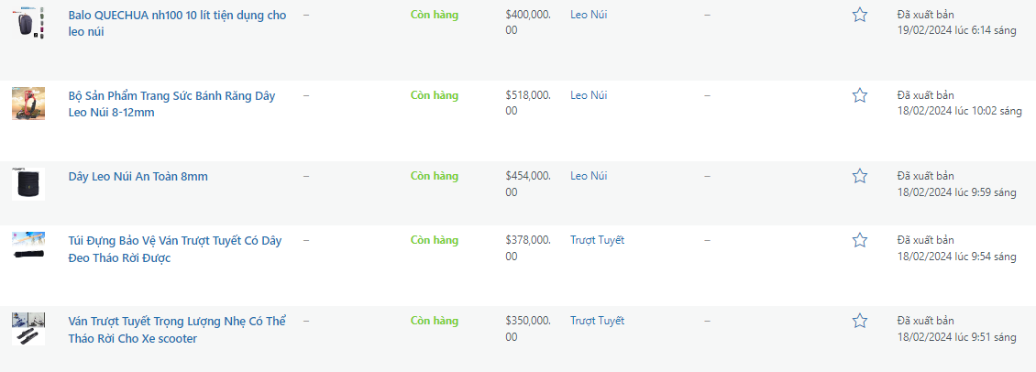

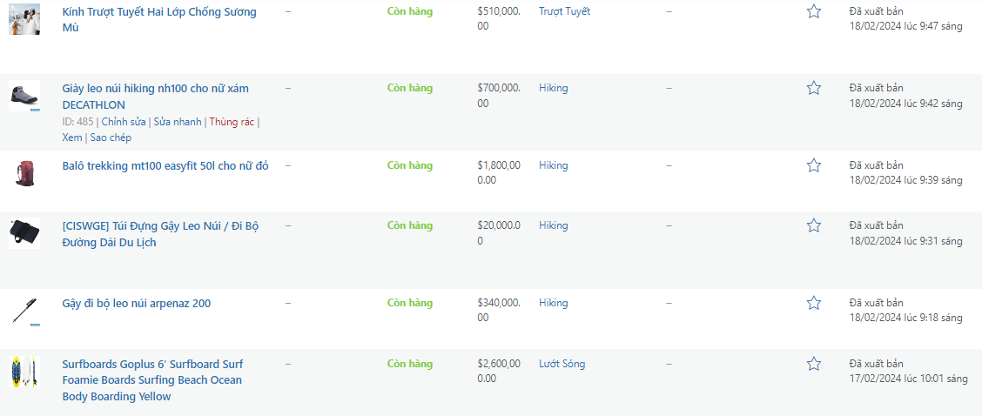

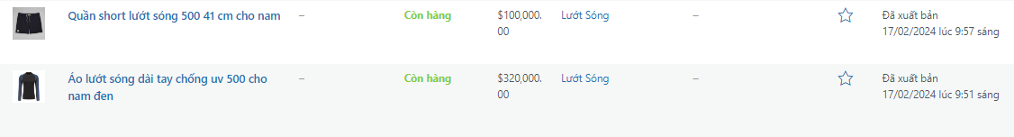

### Thể Thao Vận Động

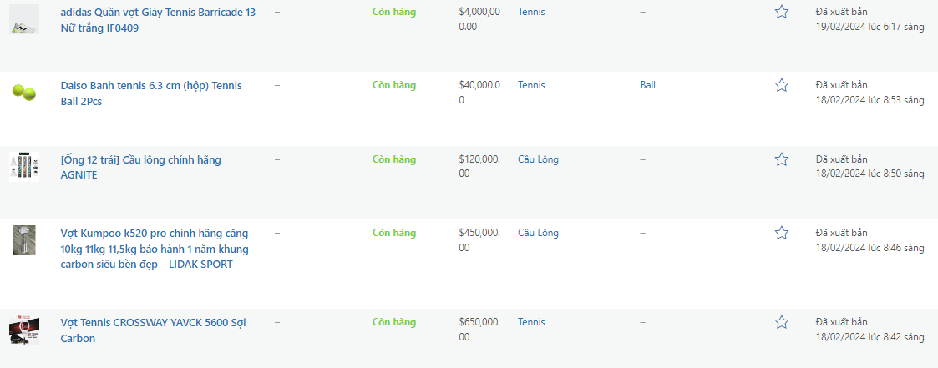

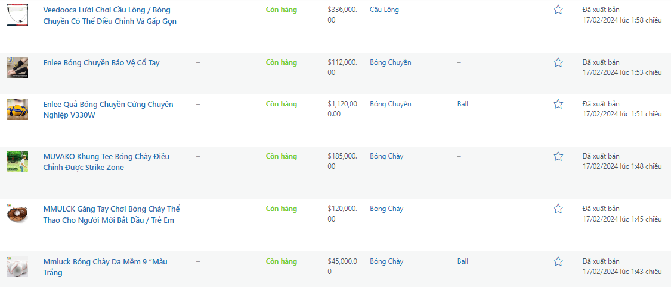

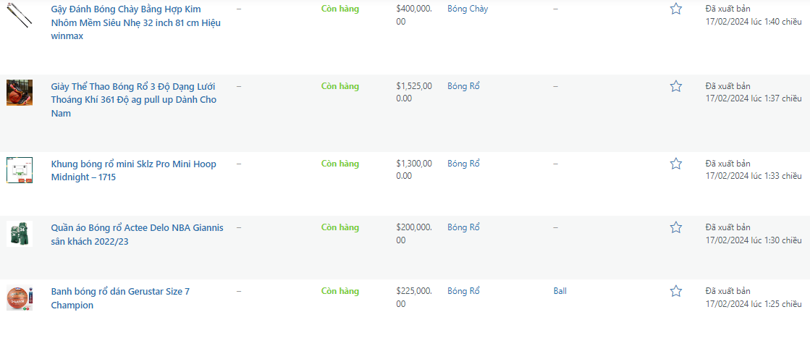

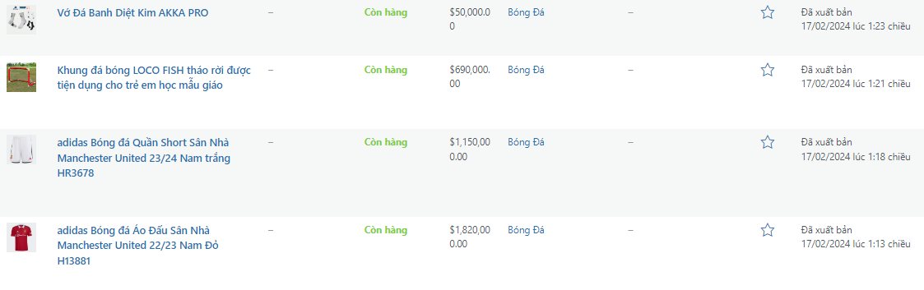

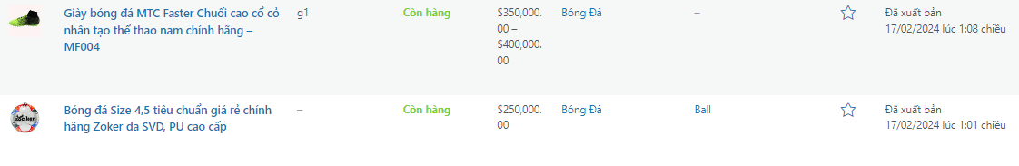

# Tạo Trang

## Trang chủ

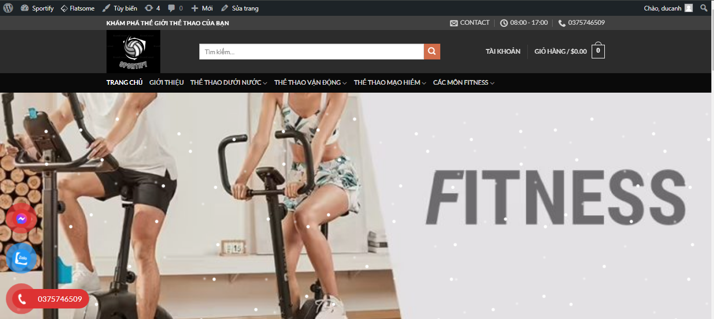

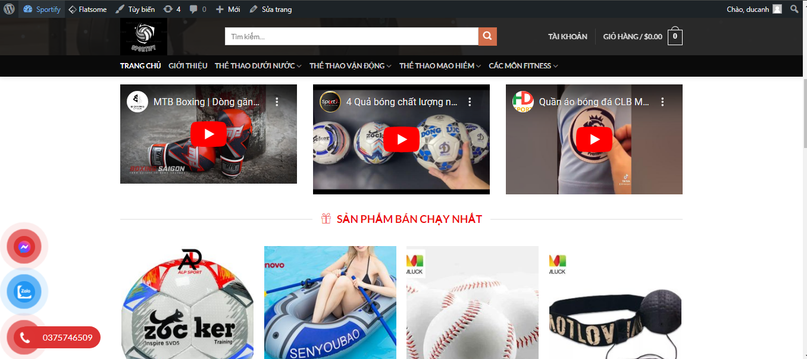

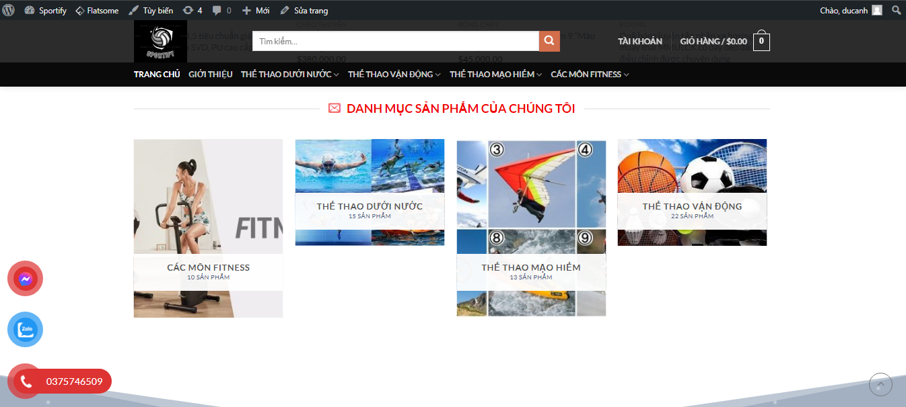



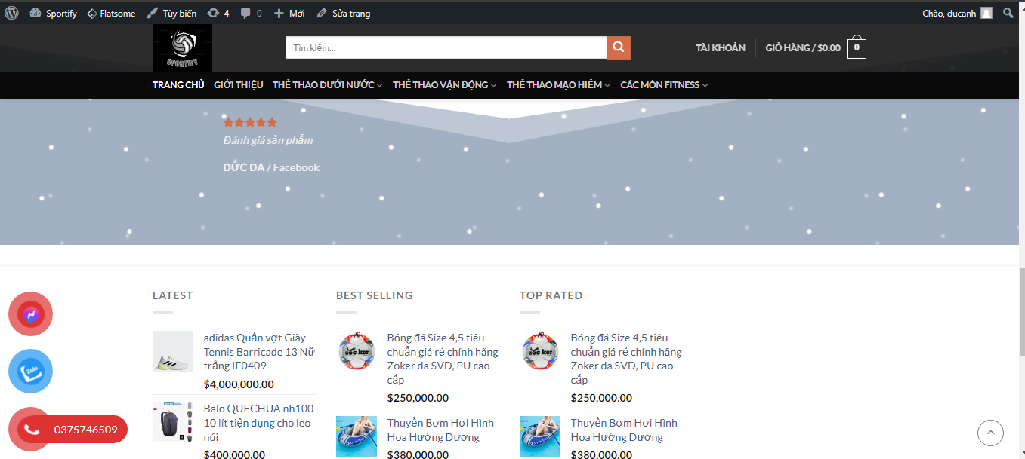

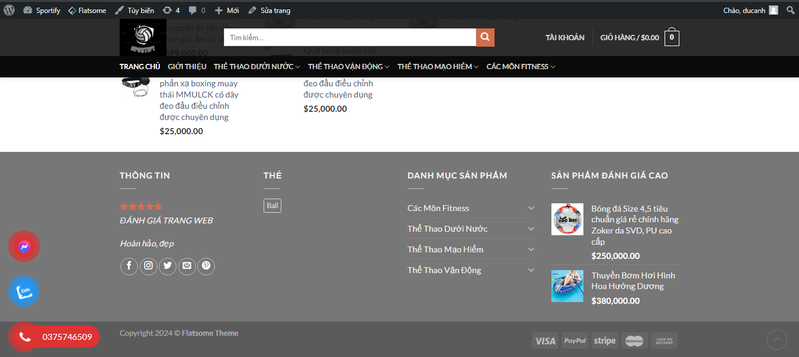

## Trang Giới Thiệu

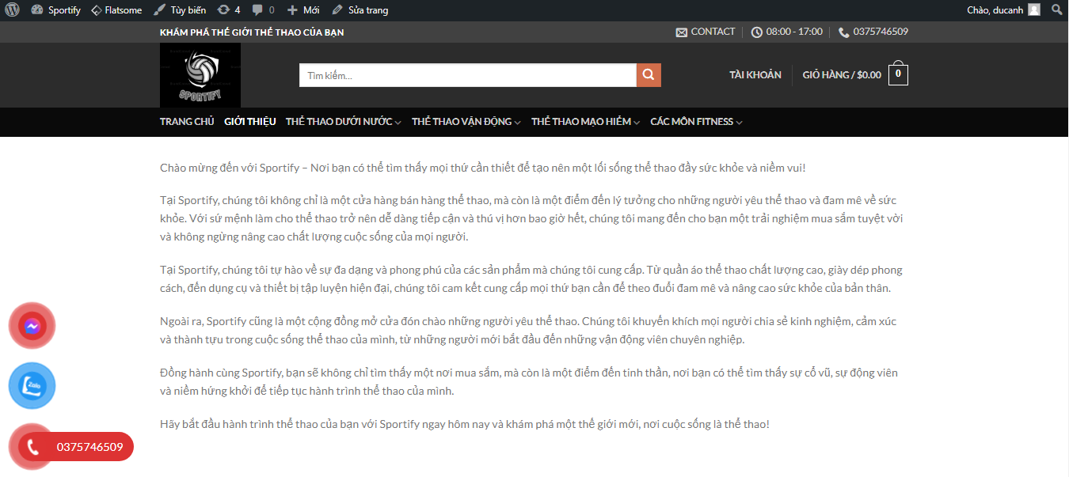

## Trang Sản Phẩm

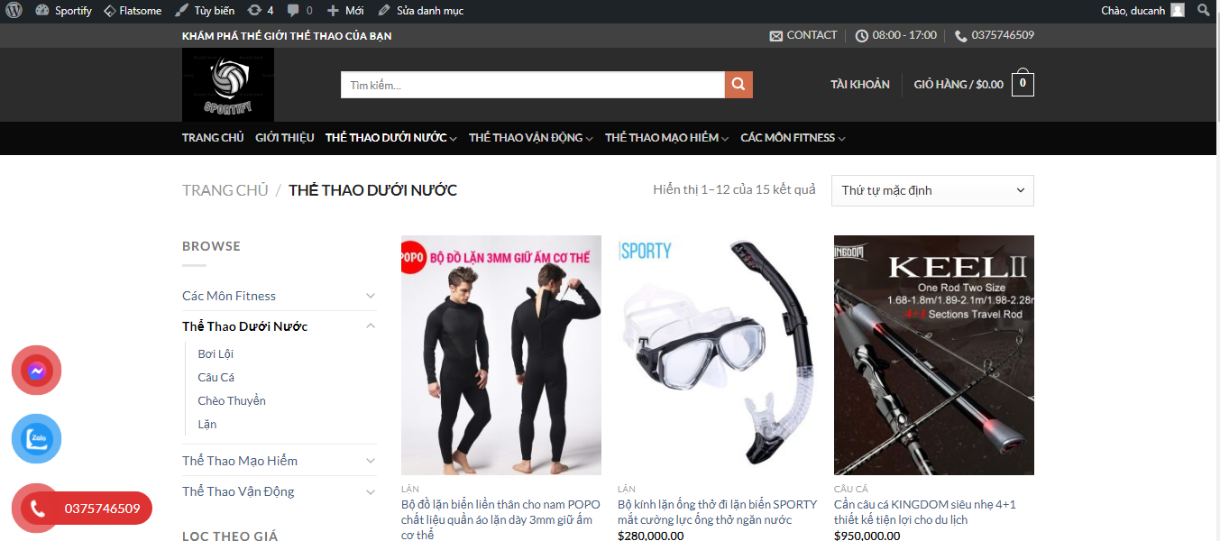

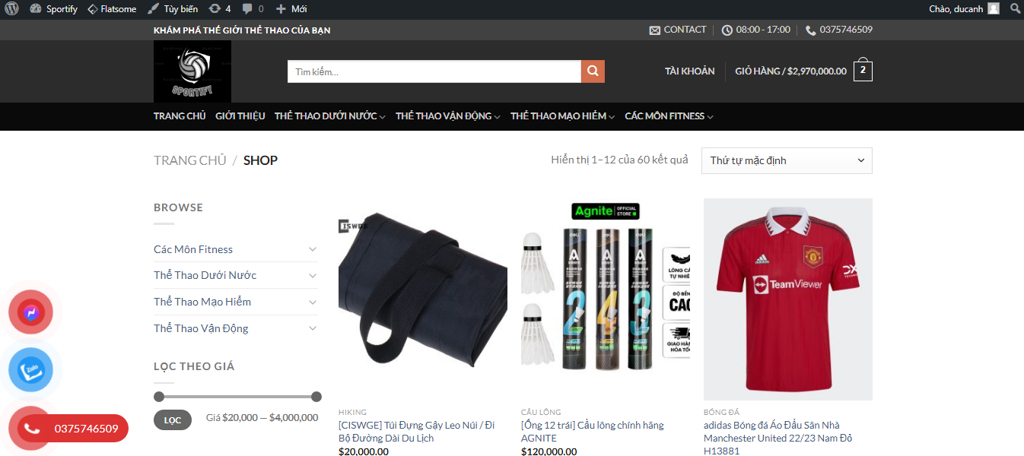

## Trang Giỏ Hàng

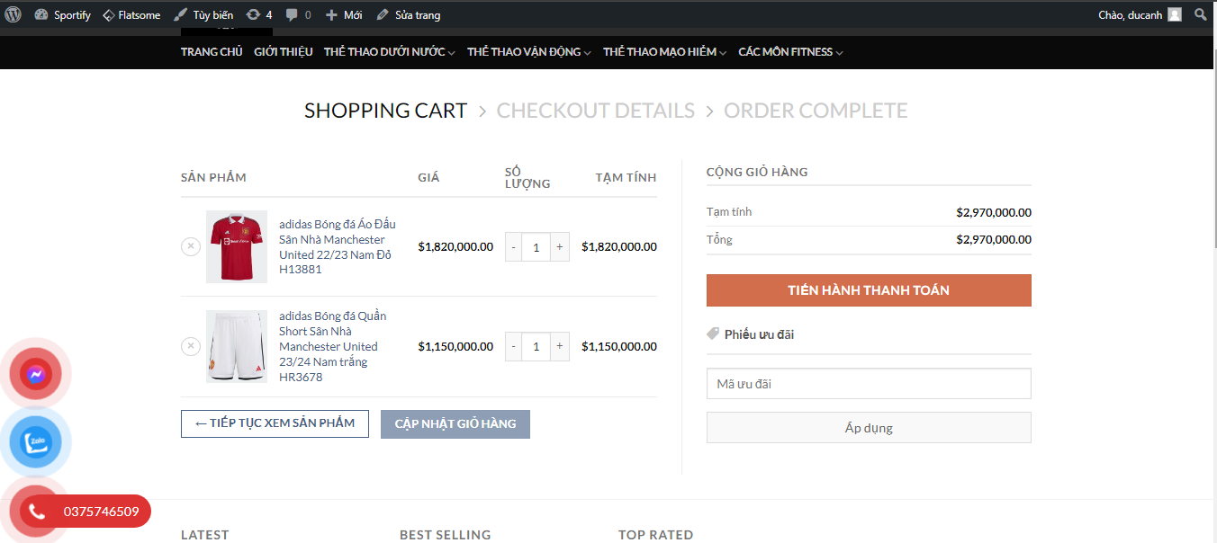

## Trang Thanh Toán

